ISD-140705 - INCLUIR CANALIDAD BANCO NACIONAL DE PA

Pruebas en Ambiente EPD PR

CP_PR_1: Mantenimiento Canales Recaudo Banco - verificar los códigos vigentes de canalidades (columna "código canal propio banco") según el banco seleccionado

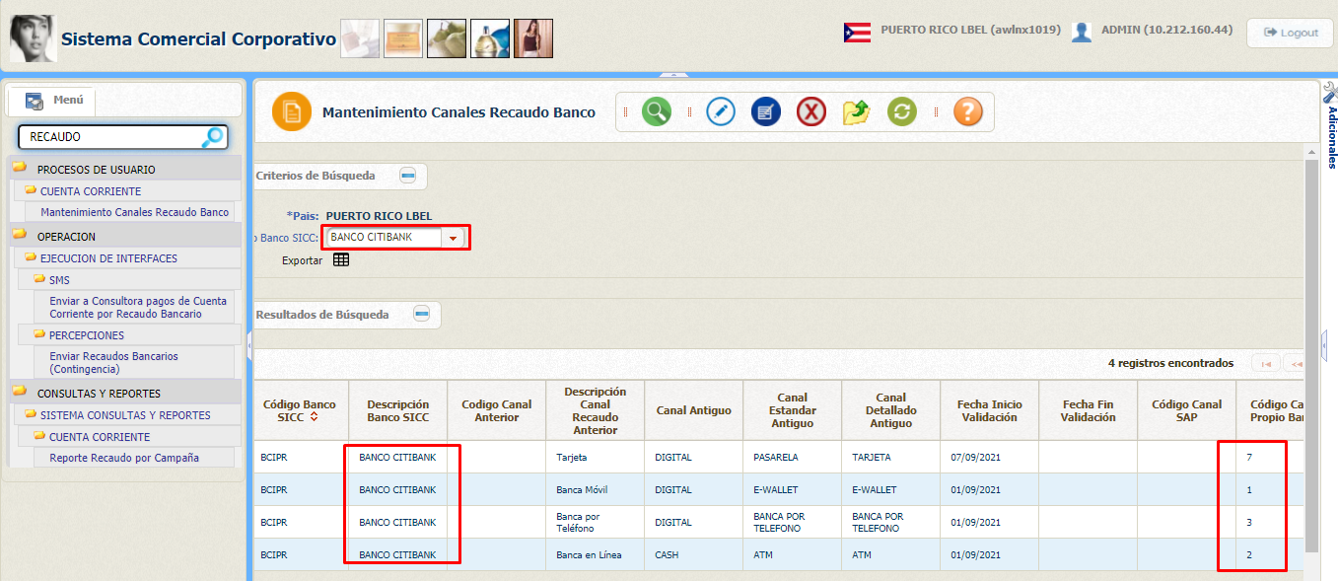

CP_PR_2: Proceso Cargar Pagos Bancarios Masivos - verificar que el módulo de carga de pagos bancarios masivos no permita procesar la data sin el ddl "banco" seleccionado

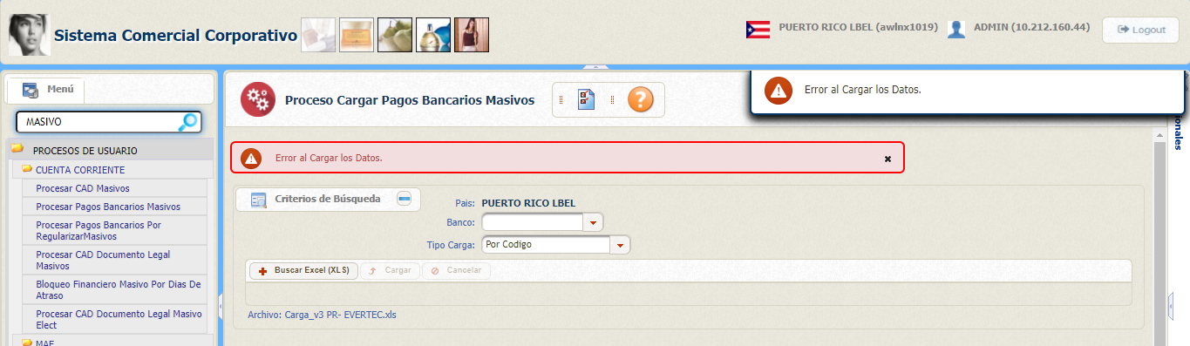

CP_PR_3: Proceso Cargar Pagos Bancarios Masivos - verificar que el módulo de carga de pagos bancarios masivos no permita validar la data si el archivo excel (XLS) tiene la columna "CODIGO" vacía

CP_PR_4: Proceso Cargar Pagos Bancarios Masivos - verificar que el módulo de carga de pagos bancarios masivos no permita validar la data si el archivo excel (XLS) tiene la columna "FECHA" vacía

CP_PR_5: Proceso Cargar Pagos Bancarios Masivos - verificar que el módulo de carga de pagos bancarios masivos no permita validar la data si el archivo excel (XLS) tiene la columna "MONTO" vacía

CP_PR_6: Proceso Cargar Pagos Bancarios Masivos - verificar que el módulo de carga de pagos bancarios masivos no permita validar la data si el archivo excel (XLS) tiene la columna "CANAL" vacía

CP_PR_7: Proceso Cargar Pagos Bancarios Masivos - verificar que el módulo de carga de pagos bancarios masivos no permita validar la data si el archivo excel (XLS) tiene solo el encabezado (sin data)

CP_PR_8: Proceso Cargar Pagos Bancarios Masivos - verificar que el módulo de carga de pagos bancarios masivos permita procesar la data del archivo excel (XLS) con la data correcta

CP_PR_9: Digitacion Pagos Bancarios Manuales - verificar que en el módulo digitacion pagos bancarios manuales se pueda procesar los datos ingresados

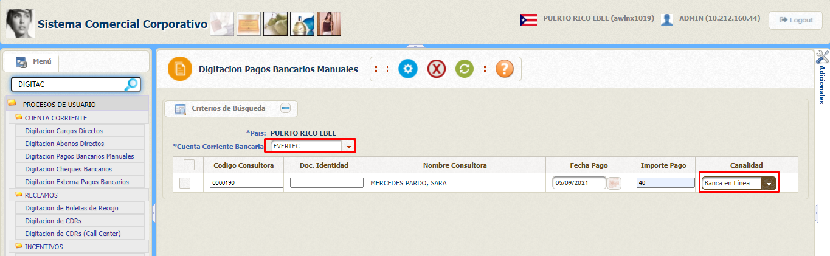

CP_PR_9: Mantenimiento Liquidacion Lotes Bancarios - verificar que en el módulo de mantenimiento liquedación lotes bancarios se encuentre el lote generado y con origen "Excel"

CP_PR_10: Mantenimiento Liquidacion Lotes Bancarios - verificar que en el módulo de mantenimiento liquedación lotes bancarios se encuentre en estado de procesado

CP_PR_11: Mantenimiento Liquidacion Lotes Bancarios - verificar que en el módulo de mantenimiento liquedación lotes bancarios se pueda procesar el lote generado

CP_PR_12: Informe de Canalidad - verificar que en el módulo de informe de canalidad se genere el reporte

CP_PR_13: Reporte generado en Excel - verificar que en el reporte en Excel se muestre la data correspondiente en las columnas "Canal Belcorp", "Canal Consolidado" y "Canal Detallado"

